ČESKÁ ASTRONOMICKÁ SPOLEČNOST
sekretariát: Astronomický ústav AV ČR, v. v. i., Fričova 298, 251 65 Ondřejov
tel. 775 388 400, info@astro.cz

Česko má absolutního vítěze Juniorské mezinárodní olympiády v astronomii a astrofyzice

Tiskové prohlášení České astronomické společnosti číslo 315 z 15. 10. 2024

Říká se, že probojovat se na mezinárodní olympiádu je náročné. Dovézt z ní čestné uznání nebo dokonce medaili je už opravdu výjimečný úspěch. Ale tento rok se českému týmu na Juniorské mezinárodní olympiádě v astronomii a astrofyzice (IOAA junior) kromě toho podařilo ještě něco víc. Český student Alex Faivre totiž celou soutěž ovládl a stal se v konkurenci studentů z 19 států jejím absolutním vítězem.

Letošní třetí ročník IOAA junior – mezinárodní astronomické soutěže pro žáky mladší 16 let – se konal od 3. do 10. října 2024 v nepálském hlavním městě Káthmandú, téměř na dohled od nejvyšších vrcholů Himalájí. Český tým tvořilo 5 nejlépe umístěných soutěžících z Ústředního kola Astronomické olympiády kategorie EF, které doprovázeli dva vedoucí: Radka Křížová (studentka MFF UK) a Václav Pavlík (vědecký pracovník Astronomického ústavu AV ČR). Sraz týmu proběhl již 2. října večer na Letišti Praha. Následovala dlouhá noc plná cestování: nejprve let do Dubaje a odtud pak už do cíle, kde se našemu týmu dostalo přivítání od místních organizátorů.

Soutěžilo se celkem ve třech kolech. Účastníky nejprve tradičně čekala rozehřívací týmová soutěž, při níž měli též možnost se seznámit se svými kolegy z jiných zemí. V dalších dnech pak následovalo čtyřhodinové teoretické kolo, které prověřilo schopnosti studentů řešit nejrůznější astrofyzikální úlohy. Soutěžní část byla zakončena pozorovacím kolem s dalekohledy a mapou oblohy, které ale kvůli nepřízni počasí nebylo možné uspořádat venku. Místní oblohu tak mohli soutěžící obdivovat jen ve svém volném čase.

Studenti byli ubytováni v hotelu View Bhrikuti, soutěžní kola probíhala v místní škole Svatého Xaviera. Aby si odpočinuli od soutěžení, bylo pro studenty připraveno několik exkurzí, při kterých se podívali na nejzajímavější místa nepálské metropole, například do Opičího chrámu. Kvůli nezbytnému utajení soutěžních úloh jim byla na několik dní odebrána všechna komunikační zařízení, která měli uschována u svých vedoucích. Ti bydleli v hotelu Park Village Resort na opačném konci města, kde diskutovali, překládali a vyhodnocovali soutěžní úlohy.

Před začátkem závěrečného ceremoniálu v poslední den soutěže nikdo z českých studentů až do poslední chvíle netušil, jak dopadli. Jako první spadlo napětí z trojice ve složení Marie Hrubá (Gymnázium Ostrava – Zábřeh), Marek Nedoma (Biskupské gymnázium, Žďár nad Sázavou) a Tadeáš Smička (ZŠ Hrubého, Šternberk), kteří získali čestná uznání. Po nich se na pódium vydal převzít bronzovou medaili Petr Barták (Slovanské gymnázium, Olomouc). Po vyhlášení stříbrných medailí, při kterém nezaznělo české jméno, bylo již jasné, že Alex Faivre (Gymnázium J. A. Komenského, Uherský Brod) má zlato. Nejspíše však nečekal, že si odveze ještě další dvě ocenění: za nejlepší výsledek v teoretickém kole a cenu pro absolutního vítěze celé soutěže. Je to po třinácti letech teprve podruhé v historii, co se českému studentovi podařilo dosáhnout tohoto prestižního nejvyššího úspěchu (Stanislav Fořt se stal absolutním vítězem IOAA 2011 v Polsku). A aby toho nebylo málo, vyhrál celý český tým ještě cenu za nejlepší poster.

Velký respekt patří místním organizátorům, kteří se rozhodli soutěž zorganizovat i přes komplikovanou situaci ovlivněnou tragickým úmrtím dvou členů nepálské reprezentace při nedávných záplavách. Letošní IOAA junior se rozhodli věnovat jejich památce.

Účast českého týmu organizovala Česká astronomická společnost. Cestu finančně podpořily společnosti Seyfor a.s., ICZ a.s. a Planetum – Hvězdárna a planetárium hl. města Prahy.

Česká republika se mezinárodních astronomických olympiád účastní již od roku 2007. Za tu dobu přivezli naši studenti celkem 14 zlatých, 33 stříbrných a 59 bronzových medailí. Astronomickou olympiádu pořádá Česká astronomická společnost za podpory mnoha subjektů. Více o Astronomické olympiádě naleznete na https://olympiada.astro.cz, ve školním roce 2024/25 probíhá její 22. ročník. Příští rok se Mezinárodní olympiáda v astronomii a astrofyzice bude konat v Indii, její juniorská verze pak pravděpodobně v Bangladéši. Věříme, že čeští studenti z obou přivezou další cenné kovy.

Radka Křížová

Kontakty a další informace:

IOAA junior 2024:
RNDr. Václav Pavlík, Ph.D.
Astronomický ústav AV ČR, v.v.i., ústřední komise Astronomické olympiády
Email: pavlik@astro.cz
Tel: +420 731 154 641

Astronomická olympiáda obecně:
RNDr. Tomáš Prosecký
Vedoucí Štefánikovy hvězdárny, předseda ústřední komise Astronomické olympiády
Email: prosecky@planetum.cz
Tel: +420 602 689 491

Fotografie (z archivu Radky Křížové a Václava Pavlíka):

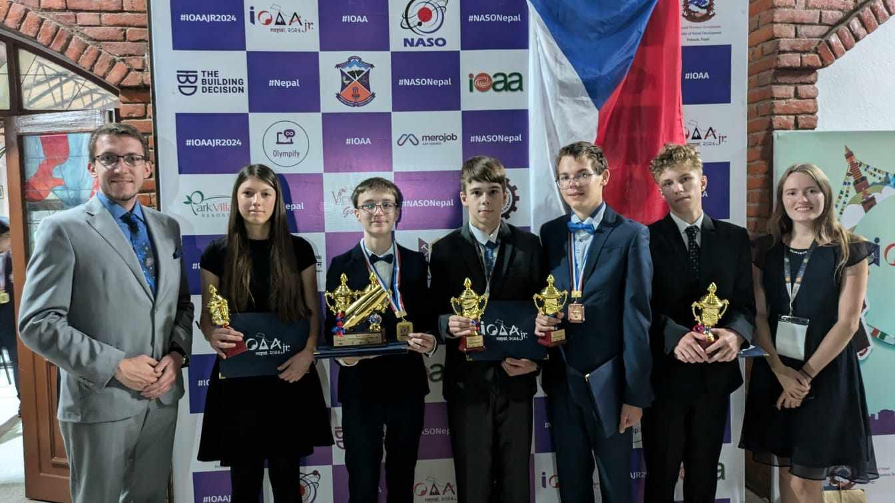
Český tým po závěrečném ceremoniálu. Zleva: Václav Pavlík (teamleader), Marie Hrubá (čestné uznání), Alex Faivre (zlatá medaile, nejlepší teorie, absolutní vítěz), Tadeáš Smička (čestné uznání), Petr Barták (bronzová medaile), Marek Nedoma (čestné uznání), Radka Křížová (teamleader).

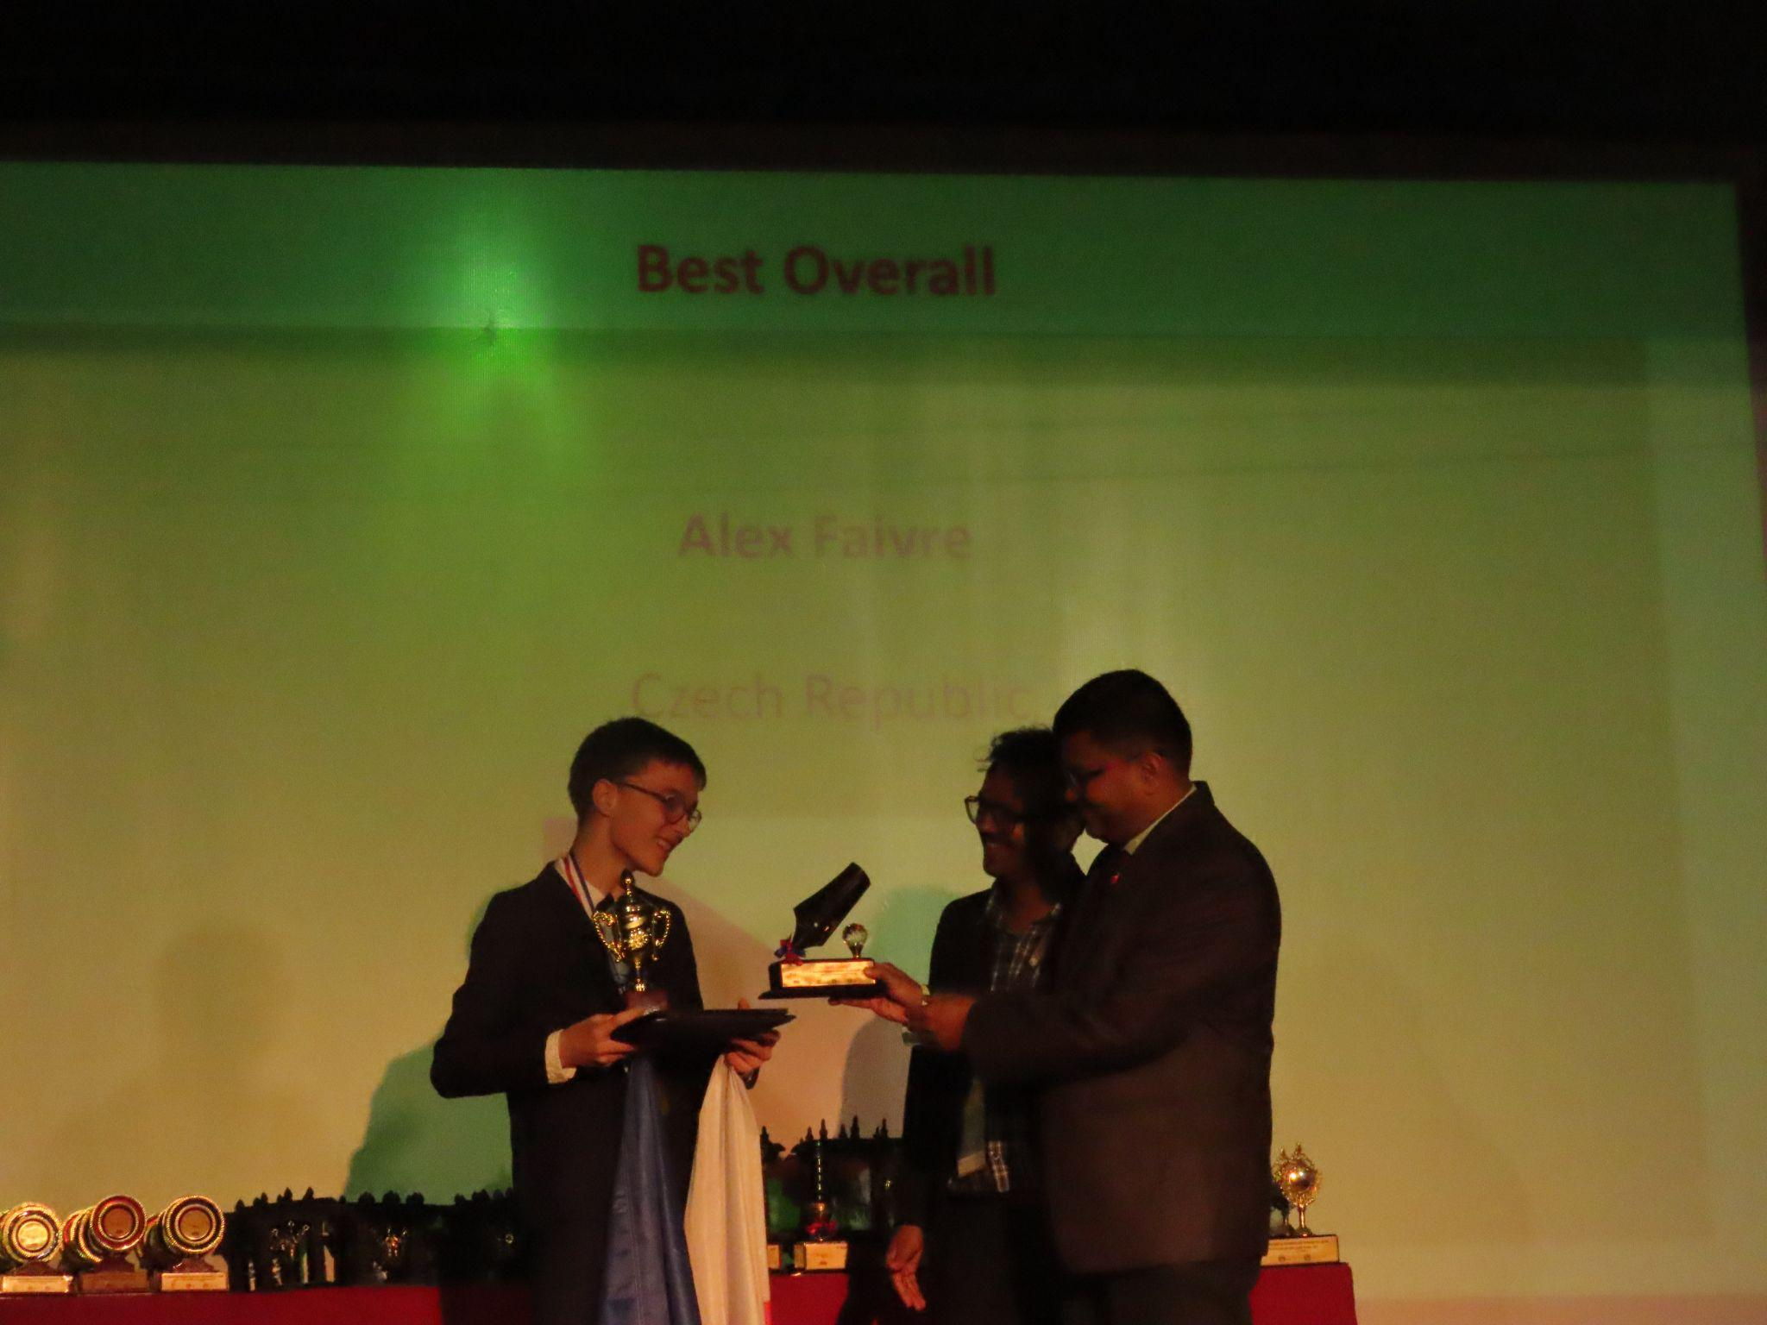
Alex Faivre přebírá nejvyšší ocenění z rukou prezidenta IOAA Prof. Aniketa Sule a předsedy výboru místních organizátorů a Nepálské astronomické společnosti Sureshe Bhattaraie.
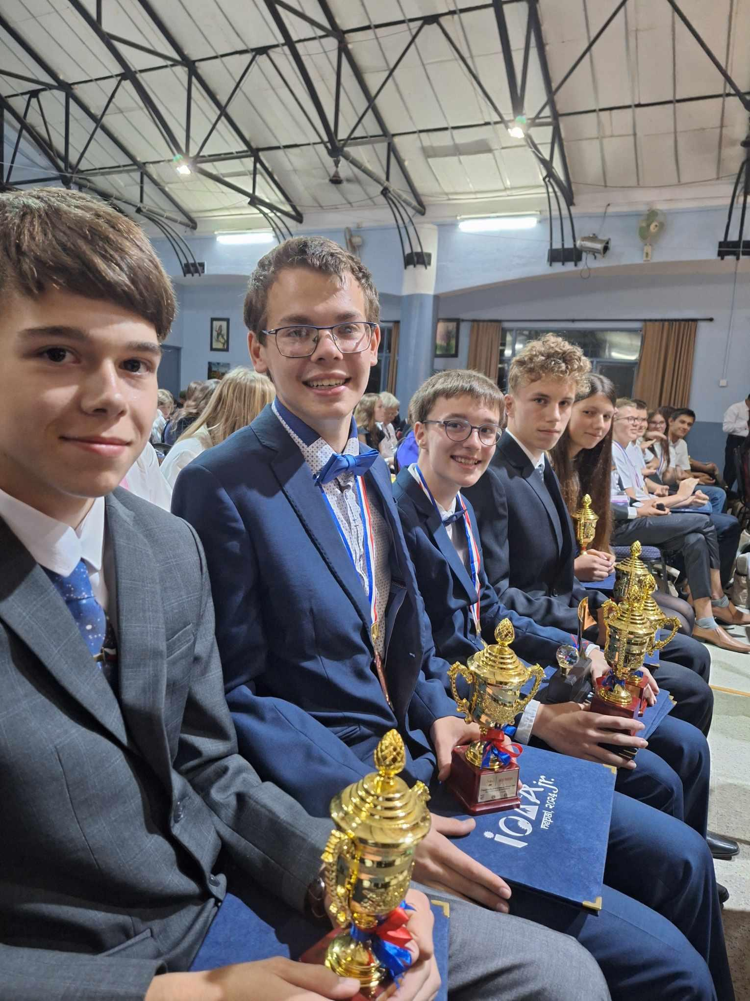
Čeští studenti přemýšlí, kam zabalí všechny své poháry
(zavazadlo jsme nakonec dokupovat nemuseli).

Česká astronomická společnost (ČAS) vydává od května 1998 tisková prohlášení o aktuálních astronomických událostech a událostech s astronomií souvisejících. Počínaje tiskovým prohlášením č. 67 ze dne 23. 10. 2004 jsou některá tisková prohlášení vydávána jako společná s Astronomickým ústavem Akademie věd ČR, v. v. i. Archiv tiskových prohlášení a další informace nejen pro novináře lze najít na adrese http://www.astro.cz/sluzby.html.
S technickými a organizačními záležitostmi ohledně tiskových prohlášení se obracejte na tiskového tajemníka ČAS Pavla Suchana na adrese Astronomický ústav AV ČR, v. v. i., Boční II/1401, 141 31 Praha 4, tel.: 737 322 815, e-mail: suchan@astro.cz.

